YS
YS/T XXXX－XXXX

镍铝金属间化合物烧结多孔材料
管状过滤元件
Tubular filter element made by sintered Ni-Al porous intermetallic compound

（送审稿）
202×-××-××发布
202×-××-××实施
中华人民共和国工业和信息化部 | 发布

ICS 77.160
CCS H 72

中华人民共和国有色金属行业标准

DAITI

前 言
本文件按照GB/T 1.1-2020《标准化工作导则 第1部分：标准化文件的结构和起草规则》的规定起草。
请注意本文件的某些内容可能涉及专利。本文件的发布机构不承担识别专利的责任。
本文件由全国有色金属标准化技术委员会（SAC/TC243）提出并归口。
本文件起草单位：成都易态科技有限公司。
本文件主要起草人：

镍铝金属间化合物烧结多孔材料管状过滤元件
1 范围

本文件规定了镍铝金属间化合物烧结多孔材料管状过滤元件（以下简称过滤元件）的技术要求、试验方法、检验规则、标志、包装、运输、贮存、质量证明书和订货单（或合同）内容。

本文件适用于粉末冶金法生产的液固过滤与分离用镍铝金属间化合物烧结多孔材料管状过滤元件。
2 规范性引用文件
下列文件中的内容通过文中的规范性引用而构成本文件必不可少的条款。其中，注日期的引用文件，仅该日期对应的版本适用于本文件；不注日期的引用文件，其最新版本（包括所有的修改单）适用于本文件。
GB/T 5249 可渗透性烧结金属材料 气泡试验孔径的测定
GB/T 5250 可渗透性烧结金属材料 流体渗透性的测定
GB/T 6804 烧结金属衬套 径向压溃强度的测定
GB/T 11336 直线度误差检测
YS/T 1133 烧结金属多孔材料 拉伸性能的测试
YB/T 5320 金属材料定量相分析X射线衍射K值法
3 术语和定义
本文件没有需要界定的术语和定义。
4 技术要求
4.1 产品分类
4.1.1 产品形状、型号
过滤元件按结构分为单管或套管，其形状见图1和图2。过滤元件按平均孔径分为7种型号，见表1。

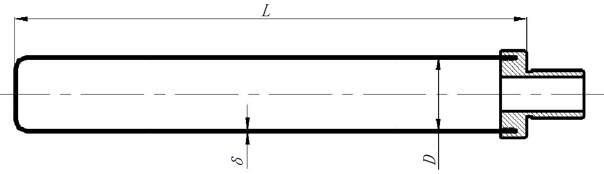
图1 单管过滤元件示意图

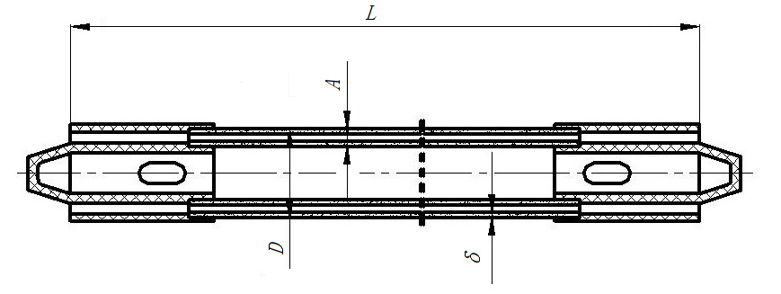
说明：
D—过滤元件直径；
L—过滤元件长度；
δ—过滤元件厚度；
A—过滤元件流道间隙。
图2 套管过滤元件示意图

表1 过滤元件型号
型号 | NAG02 | NAG04 | NAG07 | NAG10 | NAG15 | NAG20 | NAG30
注：型号中NA代表镍铝金属间化合物烧结多孔材料，G代表过滤，数字代表过滤元件的平均孔径上限值。
4.1.2 标记示例
示例1：
平均孔径4μm-7μm，公称直径75mm，公称长度500mm，壁厚3.0mm的单管过滤元件标记为：NAG07Φ75×500×3.
示例2：
平均孔径1μm-2μm，公称直径75mm，公称长度1000mm，壁厚3.0mm，流道间隙4.5mm的套管过滤元件标记为：NAG02Φ75×1000×3×4.5.
4.2 物相成分
过滤元件主要物相为NiAl、Ni₃Al，含量要求应符合表2的规定。
表2 物相成分 %
材料类别 | 含量要求
NiAl相 | ≥90
Ni₃Al及其他相 | ≤10
4.3 物理性能
过滤元件物理性能指标应符合表3的规定。

表3 物理性能
型号 | 最大孔径  μm | 平均孔径  μm | 相对渗透系数  m³/（h·kPa·m²） | 径向压溃强度  MPa | 抗拉强度  MPa
NAG02 | ≤4 | 1～2 | ≥0.03 | ≥80 | ≥65
NAG04 | ≤6 | 2～4 | ≥0.05 | ≥75 | ≥60
NAG07 | ≤11 | 4～7 | ≥0.10 | ≥60 | ≥56
NAG10 | ≤17 | 7～10 | ≥0.14 | ≥52 | ≥50
NAG15 | ≤25 | 10～15 | ≥0.20 | ≥46 | ≥40
NAG20 | ≤30 | 15～20 | ≥0.32 | ≥42 | ≥34
NAG30 | ≤45 | 20～30 | ≥0.48 | ≥35 | ≥30
注1：表中相对渗透系数值为单位面积单位时间单位压差的纯水通量。
注2：表中相对渗透系数检测对应的过滤元件厚度为3mm，当涉及不同壁厚规格过滤元件时，相对渗透系数指标以供需双方协商为准。
4.4 尺寸及允许偏差

单管过滤元件尺寸及允许偏差应符合表4规定，套管过滤元件尺寸及允许偏差应符合表5规定。

表4 单管过滤元件尺寸及允许偏差 单位为毫米
直径D |  | 长度L |  | 壁厚δ
公称尺寸 | 允许偏差 | 公称尺寸 | 允许偏差 | 公称尺寸 | 允许偏差
60 | ±1 | 300 | ±2 | 3.0 | ±0.5
60 | ±1 | 500 | ±2 | 3.0 | ±0.5
60 | ±1 | 750 | ±2 | 3.0 | ±0.5
60 | ±1 | 1000 | ±2 | 3.0 | ±0.5
60 | ±1 | 300 | ±2 | 4.5 | ±0.5
60 | ±1 | 500 | ±2 | 4.5 | ±0.5
60 | ±1 | 750 | ±2 | 4.5 | ±0.5
60 | ±1 | 1000 | ±2 | 4.5 | ±0.5
60 | ±1 | 300 | ±2 | 6.0 | ±0.5
60 | ±1 | 500 | ±2 | 6.0 | ±0.5
60 | ±1 | 750 | ±2 | 6.0 | ±0.5
60 | ±1 | 1000 | ±2 | 6.0 | ±0.5
75 | ±1 | 300 | ±2 | 3.0 | ±0.5
75 | ±1 | 500 | ±2 | 3.0 | ±0.5
75 | ±1 | 750 | ±2 | 3.0 | ±0.5
75 | ±1 | 1000 | ±2 | 3.0 | ±0.5
75 | ±1 | 300 | ±2 | 4.5 | ±0.5
75 | ±1 | 500 | ±2 | 4.5 | ±0.5
75 | ±1 | 750 | ±2 | 4.5 | ±0.5
75 | ±1 | 1000 | ±2 | 4.5 | ±0.5
75 | ±1 | 300 | ±2 | 6.0 | ±0.5
75 | ±1 | 500 | ±2 | 6.0 | ±0.5
75 | ±1 | 750 | ±2 | 6.0 | ±0.5
75 | ±1 | 1000 | ±2 | 6.0 | ±0.5
90 | ±1 | 300 | ±2 | 3.0 | ±0.5
90 | ±1 | 500 | ±2 | 3.0 | ±0.5
90 | ±1 | 750 | ±2 | 3.0 | ±0.5
90 | ±1 | 1000 | ±2 | 3.0 | ±0.5
90 | ±1 | 300 | ±2 | 4.5 | ±0.5
90 | ±1 | 500 | ±2 | 4.5 | ±0.5
90 | ±1 | 750 | ±2 | 4.5 | ±0.5
90 | ±1 | 1000 | ±2 | 4.5 | ±0.5
90 | ±1 | 300 | ±2 | 6.0 | ±0.5
90 | ±1 | 500 | ±2 | 6.0 | ±0.5
90 | ±1 | 750 | ±2 | 6.0 | ±0.5
90 | ±1 | 1000 | ±2 | 6.0 | ±0.5

表5 套管过滤元件尺寸及允许偏差 单位为毫米
直径D |  | 长度L |  | 壁厚δ |  | 流道间隙A
公称尺寸 | 允许偏差 | 公称尺寸 | 允许偏差 | 公称尺寸 | 允许偏差 | 公称尺寸 | 允许偏差
55 | ±1 | 500 | ±2 | 3.0 | ±0.5 | 3.0 | ±0.5
55 | ±1 | 750
55 | ±1 | 1000
55 | ±1 | 1250
55 | ±1 | 1500
55 | ±1 | 500 | ±2 | 4.5 | ±0.5 | 3.0 | ±0.5
55 | ±1 | 750
55 | ±1 | 1000
55 | ±1 | 1250
55 | ±1 | 1500
55 | ±1 | 500 | ±2 | 3.0 | ±0.5 | 4.5 | ±0.5
55 | ±1 | 750
55 | ±1 | 1000
55 | ±1 | 1250
55 | ±1 | 1500
55 | ±1 | 500 | ±2 | 4.5 | ±0.5 | 4.5 | ±0.5
55 | ±1 | 750
55 | ±1 | 1000
55 | ±1 | 1250
55 | ±1 | 1500
75 | ±1 | 500 | ±2 | 3.0 | ±0.5 | 3.0 | ±0.5
75 | ±1 | 750
75 | ±1 | 1000
75 | ±1 | 1250
75 | ±1 | 1500
75 | ±1 | 500 | ±2 | 4.5 | ±0.5 | 3.0 | ±0.5
75 | ±1 | 750
75 | ±1 | 1000
75 | ±1 | 1250
75 | ±1 | 1500
75 | ±1 | 500 | ±2 | 3.0 | ±0.5 | 4.5 | ±0.5
75 | ±1 | 750
75 | ±1 | 1000
75 | ±1 | 1250
75 | ±1 | 1500
75 | ±1 | 500 | ±2 | 4.5 | ±0.5 | 4.5 | ±0.5
75 | ±1 | 750
75 | ±1 | 1000
75 | ±1 | 1250
75 | ±1 | 1500

4.5 直线度

单管和套管过滤元件直线度均应不大于2mm/m。
4.6 外观质量
过滤元件表面应清洁，无浮粉、无裂纹、斑点及过烧等现象。
4.7 耐腐蚀性能
需方对过滤元件耐腐蚀性能有要求时，由供需双方协商确定，并在订货单（或合同）中注明。
4.8 其他
需方对过滤元件有其他特殊要求时，由供需双方共同商定。
5 试验方法

5.1 过滤元件的主要物相成分的检验按YB/T 5320的规定进行。

5.2 过滤元件的最大孔径检验按GB/T 5249的规定进行。

5.3 过滤元件的平均孔径检验按供需双方协商确定的方法进行。

5.4 过滤元件的相对渗透系数检验按GB/T 5250的规定进行。

5.5 过滤元件的径向压溃强度检验按GB/T 6804的规定进行。

5.6 过滤元件的抗拉强度检验按YS/T 1133的规定进行。

5.7 过滤元件的尺寸及允许偏差用相应精度的量具测量。

5.8 过滤元件的直线度检验按GB/T 11336规定进行。

5.9 过滤元件的外观质量用目视进行检验。

5.10 过滤元件耐腐蚀性能的检验方法由供需双方协商确定。

6 检验规则
6.1 检查和验收
6.1.1 产品应由供方进行检验，保证产品质量符合本文件及订货单（或合同）的规定，并填写质量证明书。
6.1.2 需方可对收到的产品按本文件及订货单（或合同）规定进行检验，如果检验结果与本文件及订货单（或合同）的规定不符时，应在产品收到之日起三个月内向供方提出，由供需双方协商解决。
6.2 组批
产品应成批提交验收，每批由同一批原材料、同一型号、同一规格、按相同工艺生产的产品组成。每批数量不大于1000支。
6.3 检验项目及取样
过滤元件检验项目及取样应符合表6的规定。
表6 检验项目及取样
检验项目 | 取样 | 要求的章条号 | 试验方法的章条号
物相成分 | 每批1%， 但不少于3支。 | 4.2 | 5.1
最大孔径 | 每批1%， 但不少于5支。 | 4.3 | 5.2
平均孔径 | 每批1%， 但不少于5支。 | 4.3 | 5.3
相对渗透系数 | 每批1%， 但不少于5支。 | 4.3 | 5.4
径向压溃强度ª | 每批1%， 但不少于5支。 | 4.3 | 5.5
抗拉强度^{b} | 每批1%， 但不少于5支。 | 4.3 | 5.6
尺寸及允许偏差 | 逐支检验 | 4.4 | 5.7
直线度 | 逐支检验 | 4.5 | 5.8
外观质量 | 逐支检验 | 4.6 | 5.9
耐腐蚀性能 | 1支/批 | 4.7 | 5.10
ª 需方要求进行径向压溃强度检验时，应在订货单（或合同）中注明。
^{b} 需方要求进行抗拉强度检验时，应在订货单（或合同）中注明。
6.4 检验结果的判定
6.4.1 物相成分检验结果不合格时，则在该批产品中另取双倍试样对该不合格项进行重复检验，若重复检验仍有结果不合格时，则判该批产品为不合格。
6.4.2 最大孔径检验结果不合格时，则在该批产品中另取双倍试样对该不合格项进行重复检验，若重复检验仍有结果不合格时，则判该批产品为不合格。但允许逐支检验，合格者重新组批。
6.4.3 平均孔径检验结果不合格时，则在该批产品中另取双倍试样对该不合格项进行重复检验，若重复检验仍有结果不合格时，则判该批产品为不合格。但允许逐支检验，合格者重新组批。
6.4.4 相对渗透系数检验结果不合格时，则在该批产品中另取双倍试样对该不合格项进行重复检验，若重复检验仍有结果不合格时，则判该批产品为不合格。但允许逐支检验，合格者重新组批。
6.4.5 径向压溃强度检验结果不合格时，则在该批产品中另取双倍试样对该不合格项进行重复检验，若重复检验仍有结果不合格时，则判该批产品为不合格。
6.4.6 抗拉强度检验结果不合格时，则在该批产品中另取双倍试样对该不合格项进行重复检验，若重复检验仍有结果不合格时，则判该批产品为不合格。

6.4.7 尺寸及允许偏差检验结果不合格，判该支不合格。

6.4.8 直线度检验结果不合格，判该支不合格。

6.4.9 外观质量检验结果不合格，判该支不合格。
6.4.10 耐腐蚀性能结果不合格时，则在该批产品中另取双倍试样对该不合格项进行重复检验，若重复检验仍有结果不合格时，则判该批产品为不合格。
7 标志、包装、运输、贮存和质量证明书
7.1 标志
7.1.1 检验合格的产品应有如下标志或标签：
a）产品型号；
b）产品规格；
c）产品批号；
d）生产日期。

7.1.2 包装箱上应注明：
a）供方名称；
b）产品名称；
c）产品数量；
d）防潮、防震等字样或标志。
7.2 包装、运输、贮存
7.2.1 产品以塑料袋包装，包装好的产品置于运输包装箱内，以软质物隔开并填紧。
7.2.2 产品运输过程中，不得受潮、撞击和滚动。
7.2.3 产品应存放在阴凉、通风、干燥的库房内。
7.3 质量证明书
每批产品应附有产品质量证明书，注明：
a）供方名称；
b）产品名称；
c）产品型号；
d）产品规格；
e）产品批号；
f）产品数量；
g）各项分析检验结果和质量检验部门检印；
h）本文件编号；
i）出厂日期。
8 订货单（或合同）内容
订购本文件所列产品的订货单（或合同）应包括以下内容：
a）产品名称；
b）产品型号；
c）产品规格；
d）产品数量；
e）本文件要求的“应在合同中注明”的事项；
f）本文件编号；
g）其他。

